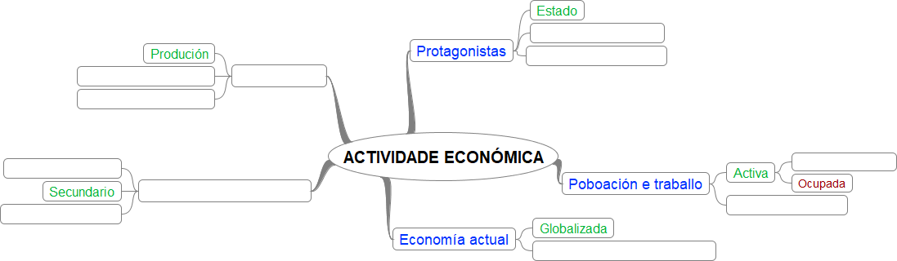
As actividades económicas e os sectores de produción

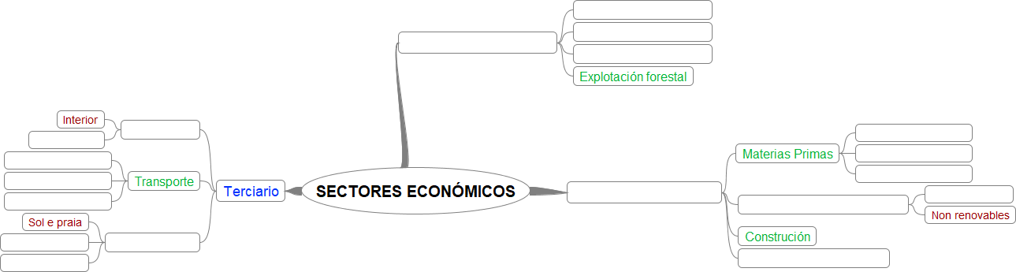


“Do trigo á IA: a economía, o motor do mundo”, do proxecto cREAgal, publícase coa Licenza Creative Commons Atribución Non-comercial Compartir igual 4.0

